安徽农业大学2006―2007学年第二学期
《线性代数》试卷（B卷）
考试形式: 闭卷笔试，2小时
适用专业：
题 号 | 一 | 二 | 三 | 四 | 总 分
得 分

- 选择题（每小题3分，共15分）
得分 | 评阅人

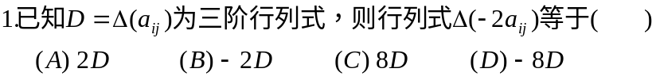
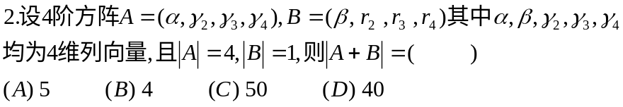
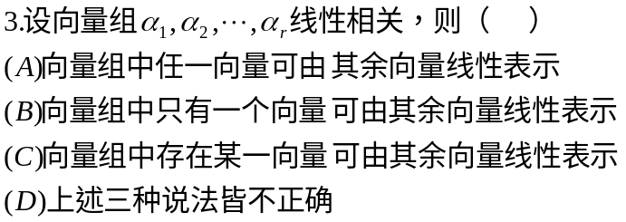
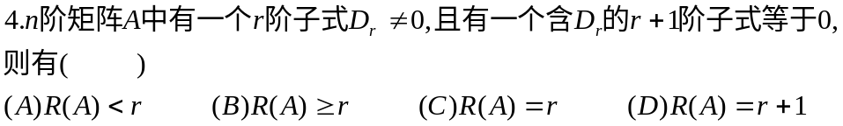
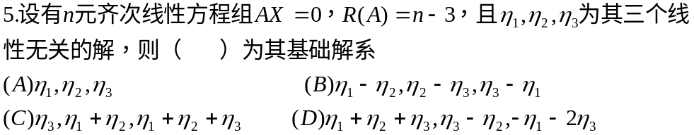

- 填空题（每小题3分，共15分）
得分 | 评阅人

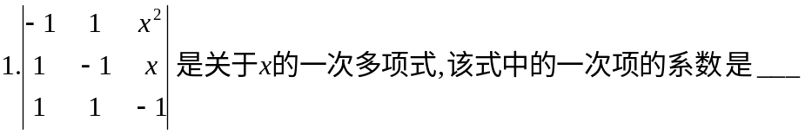
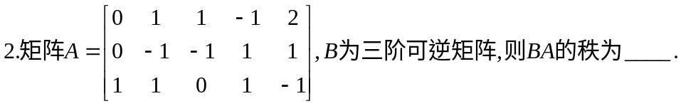
- 计算题
得分 | 评阅人

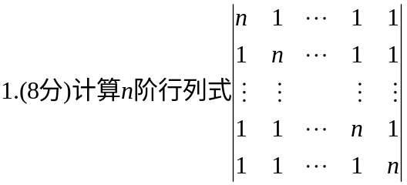


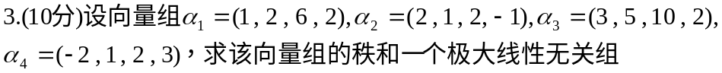
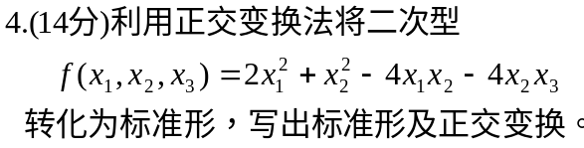
5．(14分)对于线性方程组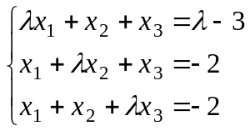,问λ取何值时，方程组无解、有惟一解和无穷多组解．在方程组有无穷多组解时，求其通解．
- 证明题(每小题7分，共14分)
得分 | 评阅人

2. 设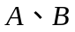为两个阶矩阵，且的个特征值两两互异，试证明：若的特征向量恒为的特征向量，则矩阵与可交换(即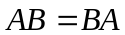)．

B卷答案
一、选择题
1、D 2、D 3、C 4、B 5、A
二、填空题
1、2 2、3 3、非零 4、0 5、2，-2，-1
三、计算题
1.解：原式=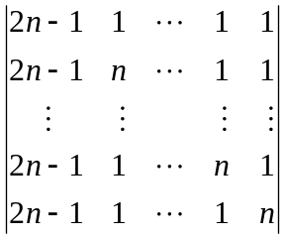=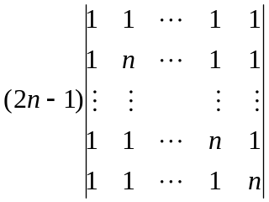…………（4分）
=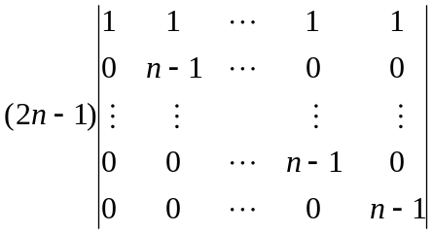=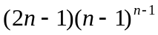………（8分）

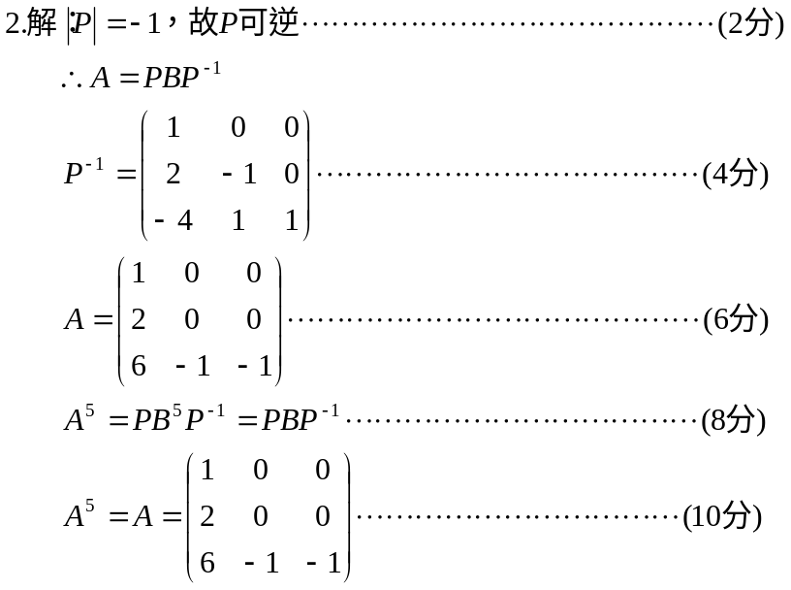
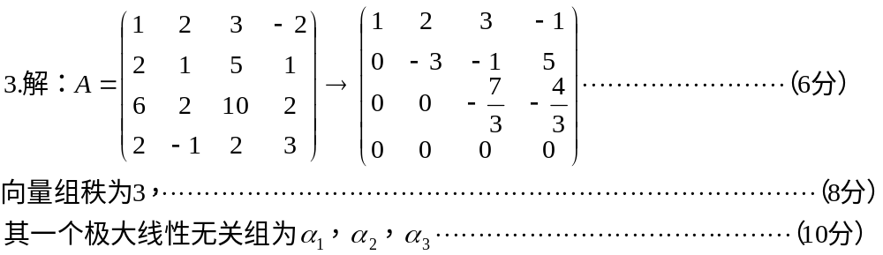
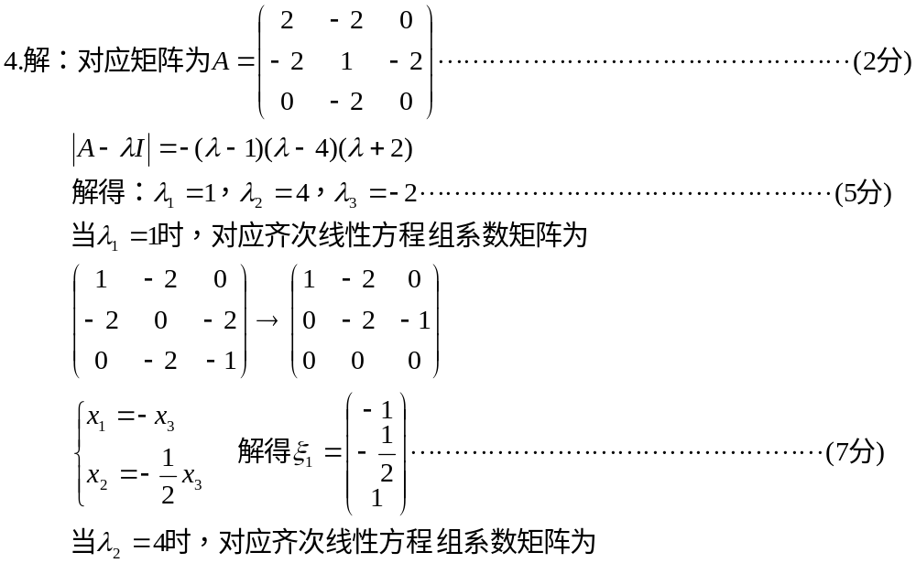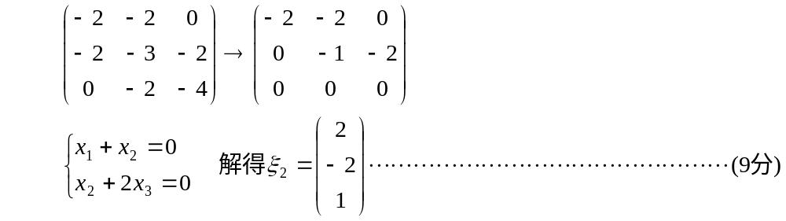
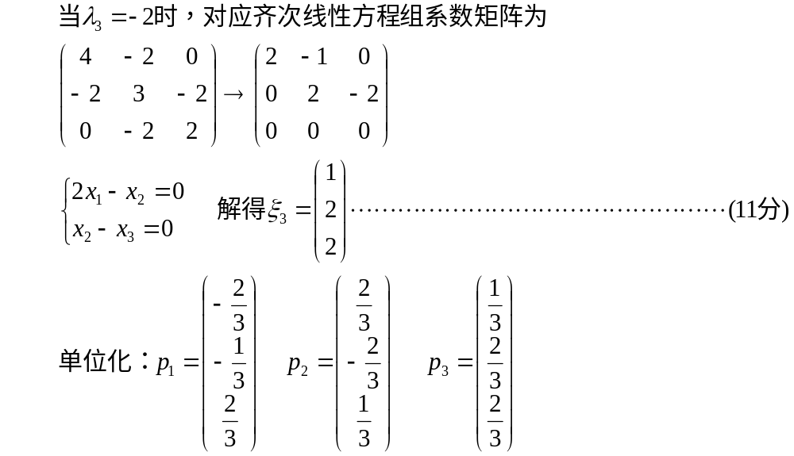
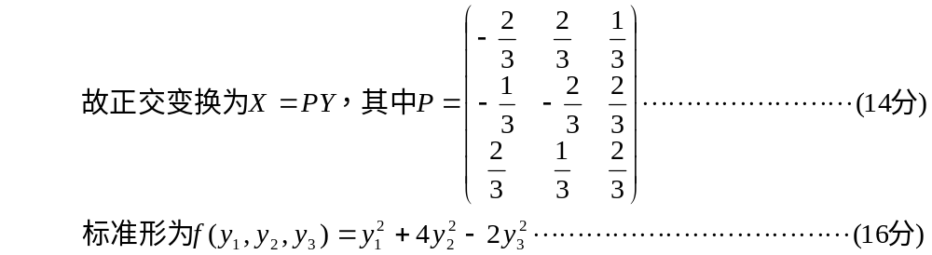
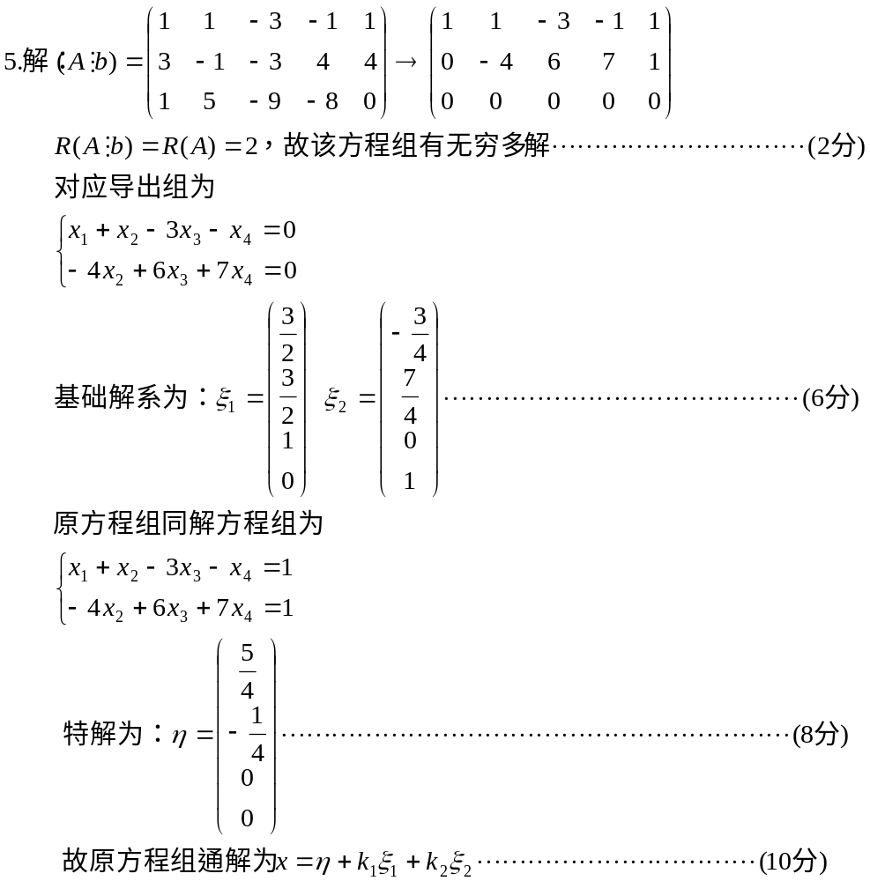
四、证明题


